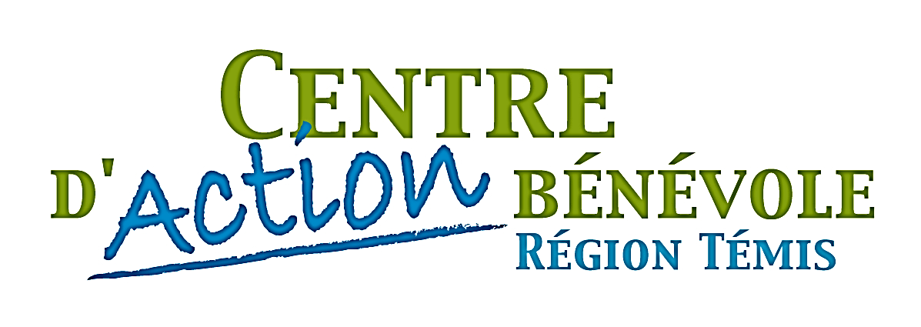

A

Rapport des activités

2024-2025
Bénévolat |     
Aide à domicile


Mot de la Présidente et de la Directrice

Nous sommes fières de vous présenter VOTRE rapport d’activités!
C’est le fruit des actions réalisées tout au cours de l’année 2024-2025 par VOUS :

- Près de 200 bénévoles, des personnes humaines et engagées pour la cause!
- Plus d’une soixantaine d’Aides à domicile qui offrent jour après jour leur soutien indispensable aux
personnes en perte d’autonomie.
- Le personnel de bureau qui voit à la bonne marche des opérations et qui coordonne tous les
services sur le terrain. Votre sens de l’écoute, votre accueil aux différents besoins, sécurise et
motive bénévoles et Aides à domicile!
- Et vous, membres du conseil d’administration, les échanges et les décisions prises au fil de nos
réunions permettent viabilité et rayonnement de notre organisme.

MERCI à chacun et chacune d’entre vous!

Nous avons débuté depuis janvier 2025 un exercice de planification stratégique afin de réviser l’ensemble de nos services, activités et façon de faire. Dès l’automne nous débuterons la mise en œuvre du plan d’action triennal, votre collaboration et votre dynamisme sera gage de succès!

France L’Italien, Rose-Emma Ouellet,
Présidente du conseil d’administration Directrice

Notre grande équipe
cabtemis.org / 418-853-2546 / direction@cabtemis.org

Les membres du conseil d’administration 2024-2025

France L’Italien, présidente
Micheline Lebel, vice-présidente
Denyse Godbout, trésorière
Corinne Marquis, secrétaire
France Caron, administratrice

Linda Lavoie, administratrice
René Lebel, administrateur L’équipe 2024-2025
Rose-Emma Ouellet, Directrice
Nicole Gagnon, Agente de bureau
Karine Richard, Coordonnatrice des services d’aide à domicile
Mélanie Lavoie, Coordonnatrice des services communautaires
Émilie Rivard, Agente des services d’aide à domicile
Manon Monosiet Agente administrative
Mélanie Gendron Travailleuse de milieu
Molly Bergeron Travailleuse de milieu

Et
60 Aides à domicile

Le Centre d’action bénévole Région Témis

Notre mission Nos secteurs d’activités et
champs d’action
Promouvoir l’action bénévole dans les différents secteurs de l’activité humaine et de susciter une réponse à des besoins du milieu.
De plus, dans notre région, cette mission s’actualise dans le soutien à l’activité bénévole et la dispensation directe de certains services, principalement dans le domaine de la santé et des services sociaux.

Secteur : Bénévolat
⇛ Développement, promotion et recon-
naissance de l’action bénévole et
communautaire;
⇛ Soutien à la communauté.

Secteur : EESAD (Entreprise d’économie sociale en aide à domicile)
Par l’offre de :
⇛ Service d’aide à domicile
⇛ Service d’assistance personnelle
(en Résidence)

Notre territoire
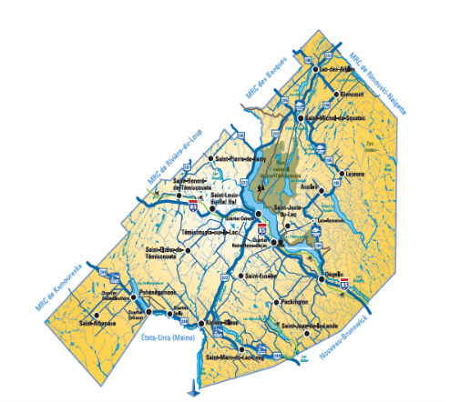
MRC de Témiscouata ainsi que St-Guy, Esprit-Saint et Trinité-des-Monts.

Heures d’ouverture

Lundi au vendredi de 8 h 30 à midi et de 13 h 00 à 16 h 30.

Messagerie vocale disponible en dehors des heures régulières.

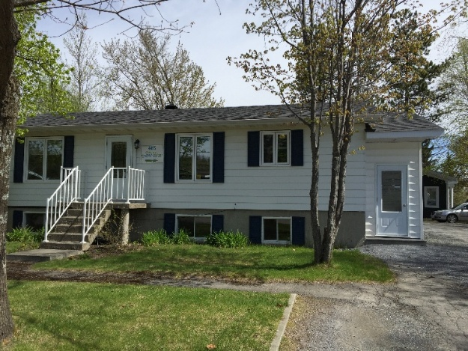

cabtemis.org / 418-853-2546 / direction@cabtemis.org

Secteur Bénévolat
Développement, promotion et reconnaissance de l’action bénévole et communautaire

Promotion de l’action bénévole
Semaine de l’action bénévole du 14 au 20 avril 2024 – Bénévoler, c’est brillant !
Publicité (Info-dimanche, Facebook)
Commande et distribution du matériel promotionnel
Activités cadeau FCABQ, : message en ligne
de l’ambassadeur « Guillaume Pineault »

Semaine des popotes roulantes du 23 au 29 mars 2025
– Proximité & Soutien
Des ingrédients essentiels pour un filet social solide !

Page Facebook du Centre : Mise à jour régulière et promotion des activités
* Mise en ligne du 1er avril 2024 au 31 mars 2025 (171 publications)

Sites WEB du Centre: Mise à jour et promotion sur différents sujets d’intérêts
cabtemis.org et actionbenevolebsl.org

Activités de reconnaissance pour les bénévoles de la communauté
Journée des bénévoles – 18 avril 2024 - Témiscouata-sur-le-Lac (quartier Notre-Dame-du-Lac)
Bénévole d’un jour -- Pub Quiz -- Choix de deux (2) Témoignages Hommage
Envoi de cartes personnalisées à des gens engagés dans leur communauté – Avril 2024

Appels informatisés et personnalisés par le service Sécuri CAB :
Journée internationale des bénévoles (5 décembre) – Nbre de bénévoles appelés (140)
Journée de Noël (25 décembre) – Nbre de bénévoles appelés (145)
Nouvel An (1er janvier) – Nbre de bénévoles appelés (144)

Au quotidien : Informer la population sur les services du Centre, et des comités locaux
(Promotion, information, références)
Présentation des services du Centre d’action bénévole Région Témis auprès de la population
dans différents milieux (7 rencontres)
Conception de matériel, outil de promotion (dérouleur et nappe)

Concertation et développement de l’action bénévole et communautaire
⍟ Table de concertation des ainés du Témiscouata (2 rencontres)
⍟ Comité Vieillir sans tracas (3 rencontres)
⍟ Comité Proches aidants (2 rencontres)

⍟ Organisation et participation d’une Journée festive en collaboration avec d’autres organismes
communautaires (10 rencontres et actions)
⍟ Politique de développement social MRC Témiscouata : Rencontre avec intervenante de la
MRC, Participation et présentation de la Politique, Participation à la Grande Jase et sous-
comité transport.
⍟ Participation à une rencontre Communauté nourricière à Auclair dans le but d’arriver à
l’autosuffisance alimentaire.
⍟ Participation à des comités MADA (1 rencontre)

Représentation dans les différents secteurs du milieu
Regroupement des CABs Bas Saint-Laurent: (6 rencontres en virtuel, 1 rencontre en présentiel)
Regroupement des popotes roulantes du Québec : participation AGA et 4 rencontres en virtuel
(MAPAQ – Cantine pour tous, …)
STOC—Solidarité Témiscouataine des organismes communautaires (2 rencontres)
Participation à l’AGA du Comité des usagers (CISSSBSL) (1 rencontre)

Soutien aux bénévoles
La Rentrée : 19 septembre 2024 - Dégelis - 59 personnes
- Rentrée des bénévoles : Ateliers de discussions et on se transporte dans un monde idéal. (déjeuner froid offert)
Formation accompagnement transport (2 groupes / 12 personnes formées) – nov. 2024
En collaboration avec le Club des bénévoles de Squatec : Préparation et présentation de
la conférence « À un clic de la catastrophe » de François Charron (103 personnes)
Demandes d’informations régulières et références aux ressources du milieu (téléphonique,
courriel et à nos bureaux. (De la part des intervenants du CISSS BSL, clientèle et ou
population en général)

cabtemis.org / 418-853-2546 / direction@cabtemis.org

Soutien à la communauté

Le soutien à la communauté englobe toutes les actions qui visent à offrir des services aux individus et du soutien aux organismes.

Comités bénévoles locaux
Services offerts | Nombre d’actions  2024-2025 2023-2024 | Nombre personnes  2024-2025 2023-2024
Popote roulante (65 ans et +) | 13 299 13 980 | 232 286
Visites amicales | 262 425 | 154 195
Téléphones amicaux | 772 558 | 285 330
Accompagnement médical | 1 254 1 386 | 300 275
Animation : bingo,Résidences,… | 146 109 | 335 232
Fêtes spéciales–rencontres des ainés | 3 24 | 227 194
Fête pour les 90 ans ⁺, vœux Noël | 45 66 | 45 66
Cartes anniversaires, … | 163 574 | 163 564
Petits services (épicerie, …) | 266 171 | 88 73
Repas communautaire | 17 29 | 431 480
** Total | 16 227 17 322 | 2 260 2 695

Organismes affiliés Nbre actions Nbre personnes
Action 3e Age
Appareil sécuritaire « Maestro » | 72 | 59
Transport groupe RDL | 12 | 75
Distribution du calendrier 2025 | 1 | 3 200
Ligne de Vie
Popote roulante | * données | non reçues
Accompagnement médical | * données | non reçues

** Il se peut qu’une même personne reçoive plus d’un service.

cabtemis.org / 418-853-2546 / direction@cabtemis.org

Accompagnement médical (clientèle 64 ans et moins)
Organismes | Nbre voyages | Nbre pers. | Kilométrage
Prog. Transport hébergement (Dialyse) | 208 | 3 | 27 135
Centre local d’emploi | 262 | 19 | 44 108
Centre jeunesse BSL | 26 | 9 | 4 918
Association des Pers. Hand. visuelles | 6 | 1 | 1 176
Client | 3 | 3 | 443
Total : | 505 | 36 | 77 780
2023-2024
345 voyages – 33 personnes –
62 227 kms
 Accueil et jumelage des demandes de services
Recrutement de bénévoles, publicités, bouche à oreille,
rencontres sur le territoire, …
Accréditation annuelle (50) bénévoles formés – (5) Temporaires
Frais de déplacements – facturation – suivi régulier avec organismes payeurs
Registre des stationnements pour le CISSS Bas St-Laurent pour les bénévoles du Centre
(Inscription et suivi)
Révision du protocole d’entente clientèle Centre Jeunesse (CABs BSL et CISSS BSL)
(4 rencontres en virtuel)

Appareil sécuritaire MAESTRO
Système muni d’un bracelet qui est installé au domicile de personnes en perte d’autonomie.

Demande d’informations, mise à jour des
Installation : 24
Fermeture de dossiers : 19
Clients actifs au 31 mars 2025 : 59
Moyenne de 60 clients par mois;
723 mois de location

dossiers, entretien des appareils, suivi à la
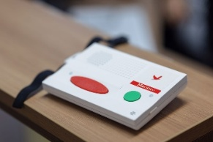
Centrale, achat de matériel, … Reçus pour
fins d’impôts. Publicité continue.

SÉCURI CAB

~ Formation du logiciel en ligne pour 2 employées (2 hres)
~ Pôle régional des CABs BSL pendant la semaine de Noël 2024
~ Publicité continue (entrevues, messages sur Facebook, …)

~ 11 clients -- 4 dossiers fermés
~ Rappel de médicaments : 5 clients - 2 dossiers fermés
~ Rappel pour repas : 1 client - 1 dossier fermé

~ Complément au service :
Inscription des coordonnées des bénévoles pour appels ou courriels
lors d’évènements spéciaux.

Aide aux formulaires d’impôt – Programme des bénévoles
Inscription du Centre d’action bénévole Région Témis (Gouvernements : Fédéral et Provincial)
Évaluation et jumelage clients/bénévoles, compilation des statistiques, soutien aux bénévoles,
sondage d’évaluation du programme et demande de Subvention (Provincial et Fédéral).
Recrutement de bénévoles et relance auprès de la population.

Par le Centre : 84 actions réalisées auprès de 42 clients par 4 bénévoles.
Par le Club des bénévoles de Squatec : 494 actions réalisées auprès de 247 clients par 4 bénévoles.

Carrefour d’information pour aînés (CIA)
Service qui a pour objectif de promouvoir et vulgariser l’information concernant les programmes et services gouvernementaux ou communautaires répondant aux besoins des personnes aînées.
Service assuré par 3 bénévoles et l’agente de bureau.

Cette année, 26 services ont été rendus pour supporter les ainés vulnérables en quête d’informations. 21 personnes ainées ont reçu de l’aide de la part des bénévoles.

cabtemis.org / 418-853-2546 / direction@cabtemis.org

Centre de Jour (Collaboration avec le CISSS Bas St-Laurent)

* Gestion de l’offre des repas à moindre coût pour les participants en continu
* Gestion des accompagnements transports pour certains clients qui ne pourraient participer aux
activités (48 accompagnements transports, 6 personnes)
* Rencontres de suivis CAB-CISSS BSL (3)

ITMAV (Initiative de travail de milieu pour les ainés en situation de vulnérabilité)

Financé par le Secrétariat aux ainés du ministère de la Santé et des Services Sociaux, nous offrons ce service depuis avril 2024. Il vise à rejoindre les personnes ainées en vue de favoriser leur accompagnement vers les ressources pertinentes de leur communauté, tout en leur laissant ou en leur redonnant le pouvoir de faire des choix favorisant leur mieux être.

Le travail de milieu consiste à faire du repérage, de l’accompagnement vers les ressources et effectuer certaines démarches de référencement. Le projet couvre le long de l’autoroute 85, le JALL et le Haut Pays.

Statistiques pour les différentes actions

Repérage : Porte-à-porte, participation aux activités et évènements, contact avec les pharmacies, salon de coiffure, ambulanciers, …, préposées d’aide à domicile et bénévoles.
Total : 2375 personnes ont entendu parler du projet, 47 personnes se sont informées pour
une situation personnelle.

Accompagnement : Vers des organismes communautaires, les services du CISSS, soutien lors d’un rendez-vous personnel, différents appels pour aider à comprendre la situation, écoute.
Total : 58 personnes accompagnées au cours de l’année dont plus de la moitié de 75 ans et
plus, 233 rencontres en personnes ou téléphoniques.

Référencement : Vers les ressources du milieu qui sont pertinentes à la situation.
Total : 81 références au cours de l’année.

Partenariat : Créer des liens avec différents acteurs du milieu de la communauté (dépanneur, municipalité, les Fabriques, …), être en contact avec les intervenants des organismes et du CISSS pour favoriser le référencement, participer à des Tables de concertation et des AGA, participer à la journée annuelle des travailleurs de milieu et les gestionnaires des projets ITMAV, participer à une communauté de pratique avec les travailleurs de milieu de l’Est-du-Québec.
cabtemis.org / 418-853-2546 / direction@cabtemis.org

Soutien aux comités locaux et organismes

Production de bilans annuels, formulaires T-3010, renouvellement de chartes
- Participation, animation aux assemblées et activités des comités et organismes (23 rencontres)
- Assemblée générale annuelle (7) - Animations, repas communautaires /Noël (6)
- Popote roulante (traiteur, évaluation du service, … (6 rencontres / 3 comités))
Nombreuses correspondances, documents produits et informations diverses aux groupes
membres, Envoi vœux de Noël aux comités locaux et bénévoles.
Prêt de notre salle de rencontres : - Proches aidants (5 rencontres)
- Autres organismes (21 rencontres)
Aide au recrutement pour plusieurs comités (affiches, sur notre page Facebook, journaux
municipaux, …)
Aide pour changement de signatures et documents à fournir pour les institutions financières


Nouvelles recrues

 Entrevue, intérêt, expérience
Recueillir le formulaire d’inscription, code d’éthique
Vérifier les antécédents judiciaires et sociales
Aider au recrutement, orientation et intégration auprès de comités ou organismes du
milieu

18 rencontrées 16 se sont jointes à notre équipe

Nombre de bénévoles actifs = 196

Secteur Aide à domicile
(Entreprise d’économie sociale en aide à domicile)

La clientèle du service d’Aide à domicile se compose en grande partie

de personnes âgées de 65 ans et plus en perte d’autonomie. Cependant,
12 % de notre clientèle se compose de personnes de 64 ans et moins
référées par le CISSS Bas St-Laurent.

La clientèle desservie en 2024-2025 est composée de :

65 ans et plus 577
Total = 656 dossiers / clients
64 ans et moins 79

Le profil de la clientèle est constitué comme suit :

 Personne âgée Personne avec limitation fonctionnelle Santé mentale
Santé physique Soins palliatifs Jeunes familles

Au cours de l’année : 116 nouveaux dossiers ouverts avec services rendus, tandis que 89 dossiers ont été fermés à la suite du rétablissement, à l’hébergement ou au décès de clients. Un grand total de _54 586_ heures de services a été dispensé en aide à domicile pour l’année 2024-2025 comparativement à _58 053_ heures pour l’année 2023-2024.

Crédit d’impôt pour maintien à domicile des ainés

Les dépenses engagées pour obtenir nos services peuvent donner droit au crédit d’impôt pour le maintien à domicile des personnes âgées de 70 ans ou plus. Ce crédit d’impôt est égal à 38% des dépenses qui ont été engagées par le client, pour les services de soutien à domicile en 2024.

Pour 2025, il est passé à 39 %.

Entretien ménager léger et préparation de repas
Clientèle | Nbre d’heures | Nbre de services
65 ans et plus | 43 075 | 15 680
64 ans et moins | 10 723 | 4 263
Total | 53 798 | 19 943

Travaux lourds
Clientèle | Nbre d’heures | Nbre de services
65 ans et plus | 320 | 143
64 ans et moins | 0 | 0
Total | 320 | 143

Service d’assistance personnelle (RND)
Clientèle | Nbre d’heures | Nbre de services
65 ans et plus | 47 | 78
64 ans et moins | 421 | 707
Total | 468 | 785

Dans le but de permettre la dispensation des services en aide à domicile, voici différentes tâches accomplies par le personnel de bureau :

! Accueil, étude des demandes de service;
! Jumelage des clients avec les préposées (selon le secteur);
! Évaluation du taux horaire (formulaire à compléter et renouvellement d’entente par la suite);
! Validation des poinçons, vérification des dépôts et des horaires des préposées, tenue des suivis
de paiements;
! Mise à jour des dossiers clients MAYA (réguliers, FSPH (Fond de soutien aux personnes
handicapées) et suivis;
! Rencontres, contact régulier et suivi avec les clients (es), préposées et intervenants (es) du
CISSS;

! Réseau de coopération des EESADS: 5 Midi-info et 2 participations à des colloques et 1 AGA;
! Envoi de cartes de Noël pour tous les clients, partenaires et préposées;


! Rencontre du regroupement EESAD-BSL (1 rencontre en virtuel);

! Journée nationale des Préposées d’aide à domicile (29 mai 2024)
*Publicité info dimanche, distribution d’épinglette, message Facebook)

Production et envois de reçus pour fin d’impôt (aux personnes de 70 ans et plus);

Rencontre annuelle (équipe du bureau et des aides à domicile): Échanges et formation

Préparation des outils de travail des préposées: calendrier de gestion des horaires (recherche
du contenu, montage, assemblage et distribution), pochette d’accueil (montage et distribution),
guide du personnel (mise à jour et distribution) ;

! Rencontres de préposées potentielles et nombreux envois de formulaires et d’envois d’offres de
services, recrutement intensif par période ;

! Organisation de formations RCR : 1 groupe / 12 personnes

! Changement des montants d’aide financière de la RAMQ, des taux clients et information à la
clientèle;

! Résidence Notre-Dame: Recrutement de personnel, mise en place et productions d’horaires,
facturation, suivi régulier, participation à 2 comités (clinique, accès hébergement);

Formations SARA et apprentissage (utilisation de l’application permettant le suivi par poinçon);

! Révision et adoption du renouvellement du protocole d’entente AVD avec le CISSS BSL;

PARC : Plan d’action régional concerté en soutien à domicile

- Préliminaire au PARC – préparation des EESADS et le Réseau de coopération des EESADS du
Québec (3 rencontres)
- Comité de pilotage régional EESAD-BSL et CISSS BSL (3 rencontres)
- Comité Harmonisation (7rencontres en virtuel)
- Comité Optimisation (4 rencontres en virtuel)

Depuis mars 2024, des interactions et rencontres ont cours entre le CISSS BSL et les EESAD-BSL afin de bien encadrer nos services en soutien à domicile (AVD) et les services en devenir (SAP-répit). Le partenariat est mis de l’avant et les discussions et décisions vont bon train et avec respect de nos missions.

cabtemis.org / 418-853-2546 / direction@cabtemis.org

Gouvernance et vie associative
Secteurs : Bénévolat et Entreprise d’économie sociale

Les activités du Centre ne pourraient être réalisées sans une saine gestion administrative.
Voici certaines tâches que le personnel et les membres du Conseil d’administration ont dû effectuer :

Réunions du Conseil d’administration (5), préparation, participation et suivi ;
Préparation du rapport d’activités et de l’assemblée générale annuelle (17 juin 2024);
Demande de financement, réédition de compte, renseignements financiers :
- CISSS BSL (SOC), RAMQ, ITMAV et autres projets spéciaux
Préparation de la paie (26), remises gouvernementales, relevés d’emploi, T4, suivi RVER, etc.,
tenue de livres et rapport mensuel, prévisions budgétaires (suivi), vérification comptable et
travaux préliminaires, suivi de placement à terme et négociation;
Facturation pour divers services : aide à domicile (AVD, RND), appareils sécuritaires,
accompagnement transport et autres;

Envoi par tranche de subvention aux comités locaux et évaluation de montants non-récurrent;
Santé, Sécurité au travail :
- Formulaire CSSST, contrôle et suivis de dossiers (accident, …)
- Suivi auprès des employées (prévention, …)
Gestion des ressources humaines : entrevues, recrutement et sélection de personnel (remplace-
ment maladies, suivis, etc.);
Suivi de l’achat du logiciel gestion de services aux bénévoles (Géant du Web);
Formation et perfectionnement : Formations en continu pour l’ensemble du personnel autant
en virtuel qu’en présentiel dans le but d’acquérir de nouvelles connaissances ou habiletés en lien
avec leurs fonctions;
Suivi des obligations en lien avec l’équité salariale et travaux réguliers sur les échelles et augmen-
tations salariales;
Gestion des plaintes et insatisfactions (bénévolat et aide à domicile);
Révision et suivi des barèmes établis pour l’accompagnement transport, services d’aide à
domicile;
Accueil des bénévoles, préposées et clientèle dans les locaux du Centre;
Suivi des fournitures : commandes (bureau, inventaire, …)
La maison : Entretien général, réaménagement d’espace à l’intérieur et suivi;

Rencontre de l’équipe de gestion (2)
Réunions d’équipe : Personnel du bureau (2);
Suivi des codes d’éthiques des bénévoles inscrits;

Politique de protection des renseignements personnels (loi 25) suivis des obligations, acquisition
d’une police d’assurance cybersécurité;

Vérification des antécédents judiciaires avec la FCABQ (bénévoles) et le Réseau des EESADS
pour les employés (en continu);
Diverses tâches de secrétariat : mise en page de divers documents, correspondances, envois de
cartes anniversaire aux préposées ou autres occasions, réponses à divers questionnaires, formu-
laires, sondages, rapports, (Institut de la statistique, Commission des partenaires, mise à jour
des entreprises, maintien de l’équité salariale, FCABQ, Réseau des ESSADs, mise à jour du
répertoire CISSS BSL pour les comités et le Centre, etc.);

Soutien externe informatique au besoin.

Travaux de la Planification stratégique du Centre d’action bénévole Région Témis

Choix du consultant, définition de nos besoins, 4 rencontres du comité
(2 membres du conseil d’administration, direction et consultant), sondages
effectués auprès des bénévoles et du personnel, nombreux documents et
statistiques fournis pour l’étude. Finalité à venir, été 2025. Suivra le plan
d’action triennal.

cabtemis.org / 418-853-2546 / direction@cabtemis.org


  - Comités bénévoles Locaux
  - de maintien à domicile

Comité Vieillir c’est la Vie de St-Honoré - Entraide Jaloise

Comité bénévole de St-Louis du Ha! Ha! - Groupe bénévole Dégelis

Service d’entraide de Cabano – Groupe bénévole de Cabano

Entraide Fraternelle de Notre-Dame-du-Lac – Comité bénévole de Lejeune

Les Amis de l’entraide de Packington - Services bénévoles de St-Elzéar

Comité bénévole de St-Eusèbe - Entraide bénévole du Haut Pays

Club des bénévoles de Squatec - Solidarité Partage de Biencourt

Comité bénévole de St-Marc du Lac Long - Trois R de Rivière-Bleue

Comité d’entraide de Sully - Visite et entraide d’Escourt

Chainon d’entraide de St-Eleuthère

  - organismes membres affiliés

Source d’Espoir Témis - Action 3e Age du Transcontinental
Ligne de vie du Témiscouata - Maison de la Famille du Témiscouata

  - 

